Введение
OpenMediaVault — это сетевая операционная система для хранения данных (NAS), основанная на Debian Linux . Главная особенность OMV — гибкость и простота настройки через веб-интерфейс. OMV позволяет превратить обычный компьютер или одноплатный компьютер (Raspberry Pi, Orange Pi) в мощное файловое хранилище для всей семьи или офиса.
Важно: Установка OpenMediaVault возможна только на «голую» систему без графического окружения .

Системные требования
Минимальные и рекомендуемые требования для комфортной работы OMV приведены в таблице ниже .
Компонент | Минимальные требования | Рекомендации
Процессор (CPU) | 1 ГГц, 32-bit (i386) или 64-bit (x86-64), ARM | 64-bit (AMD64), Intel Dual Core / AMD Ryzen
Оперативная память (RAM) | 1 ГБ | 4-8 ГБ (Dual Channel для лучшей производительности)
Системный диск | 4 ГБ (рекомендуется SSD или USB-флеш с поддержкой wear leveling) | Отдельный SSD или HDD для системы
Диски для данных | Любой HDD/SSD | Два и более диска в RAID для отказоустойчивости
Сеть (NIC) | Любой Ethernet/WiFi | 1 Гбит/с Gigabit Ethernet
Важно: Системный диск и диски данных должны быть разными. OMV не предназначен для хранения пользовательских файлов на том же диске, где установлена сама система .

Подготовка к установке (ISO-образ, загрузочная флешка)
Выберите вариант, который подходит под вашу архитектуру:
- Для x86-64 (обычные ПК/серверы): Скачайте ISO-образ с официального сайта .
- Для ARM (Raspberry Pi, Orange Pi): Используйте готовые образы Armbian или специальные скрипты установки . Проще всего установить OMV на ARM-устройства через скрипт установки уже после загрузки Debian.

Варианты установки
Проект OMV предлагает несколько вариантов установки :
- Dedicated drive (рекомендуемый): Установка с помощью ISO-образа на отдельный диск. Самый простой путь для новичков на обычных ПК (x86).
- USB flash drive: Практически то же самое, что и выше, но с акцентом на оптимизацию для работы с флешек для снижения износа.
- Debian Operating System: Установка поверх уже существующей ОС Debian (без графического окружения). Рекомендуется для ARM-устройств или когда нужно сохранить уже настроенное окружение Debian.
- SD card: Вариант для одноплатных компьютеров.
Для новичков на x86-совместимых компьютерах (даже старых) настоятельно рекомендуется выбирать вариант Dedicated drive .

Установка с помощью ISO-образа (рекомендуемый способ)
Этот способ подходит для большинства пользователей, имеющих обычный компьютер x86-64.

Пошаговая инструкция
Перед установкой:
- Отключите все жесткие диски, кроме того, на который вы будете устанавливать систему. Это предотвратит случайную потерю данных на ваших будущих накопителях для файлов .
- Подключите загрузочную флешку.
- Зайдите в BIOS/UEFI и выберите загрузку с USB-накопителя.
Процесс установки:
- Загрузка установщика: После загрузки с флешки вы увидите экран приветствия Debian.
- Выбор языка и региона: Выберите свой язык, страну и раскладку клавиатуры.
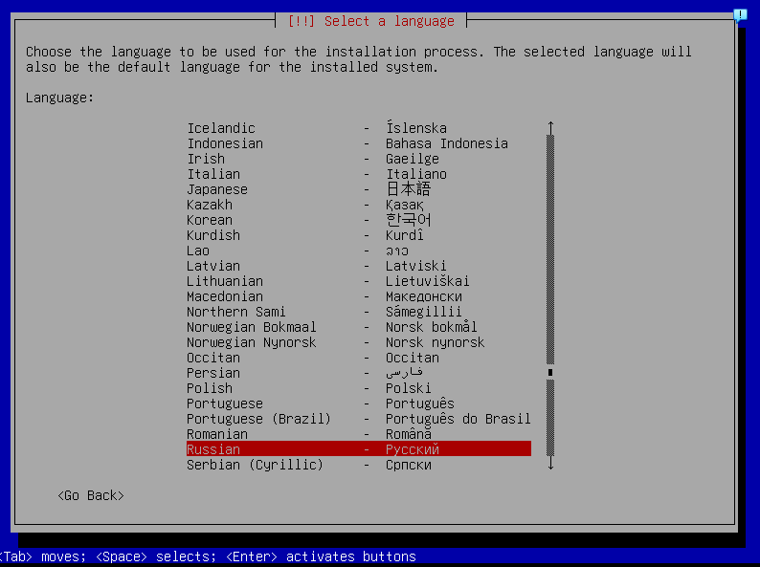
- Настройка сети: Если ваш компьютер подключен к сети через Ethernet, установщик, скорее всего, получит настройки автоматически по DHCP.
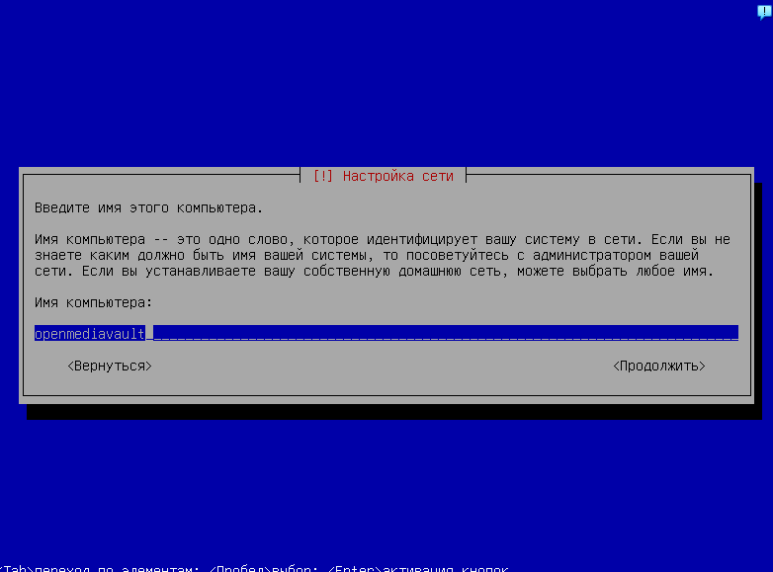
- Пароль root: Введите и запомните пароль для суперпользователя root. Этот пароль понадобится для управления системой через консоль .
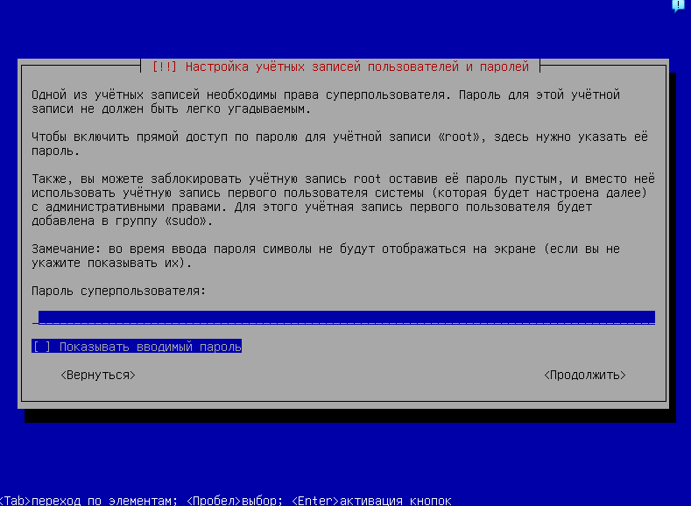
- Разметка диска (Выбор диска): Установщик предложит выбрать диск для установки. Будьте предельно внимательны! Выберите тот диск, который вы подготовили для системы. Установщик автоматически использует весь диск .
- Подождите завершения установки: Система будет скопирована и настроена.
- Завершение: Извлеките установочную флешку и нажмите "Продолжить" для перезагрузки.

Устранение ошибки GRUB
Иногда установщик может завершиться с ошибкой "Unable to install GRUB in /dev/sda". Это известная проблема.
Решение:
- На экране ошибки нажмите Continue.
- В главном меню установщика выберите Execute a shell.
- Выполните следующие команды :
bash
# Переключаемся в установленную систему
chroot /target
# Устанавливаем GRUB на ваш системный диск (например, /dev/sda)
grub-install /dev/sda
# Обновляем конфигурацию GRUB
update-grub
# Выходим из изоляции
exit
# Выходим из оболочки
exit
- В меню установщика выберите Continue without boot loader.
- Установка завершится успешно.
После перезагрузки вы увидите консольный экран с предложением войти в систему.

Установка на Debian (для ARM-устройств)
Этот вариант оптимален для Raspberry Pi и других одноплатников. Предполагается, что у вас уже установлена минимальная версия Debian 12 (Bookworm) без графического окружения .
Процесс установки:
- Подключитесь к вашему устройству по SSH.
- Обновите систему:
bash
sudo apt-get update
sudo apt-get upgrade -y
- Загрузите и выполните официальный скрипт установки (этот метод проще, чем ручное добавление репозиториев) :
bash
wget https://github.com/OpenMediaVault-Plugin-Developers/installScript/raw/master/install
chmod +x install
sudo ./install -n
  - Процесс установки займёт некоторое время и потребует стабильного интернет-соединения .
  - Скрипт автоматически установит все зависимости, настроит репозитории и развернёт OMV.
- Перезагрузите систему:
bash
sudo reboot
После перезагрузки OMV будет готов к работе.

Первый вход в веб-интерфейс
- Узнайте IP-адрес вашего сервера OMV. Если у вас подключен монитор, он будет отображаться на экране входа. Если нет, посмотрите в панели администратора вашего роутера.
- На любом компьютере в той же сети откройте веб-браузер.
- В адресной строке введите http://IP-адрес-вашего-сервера.
- Данные для входа по умолчанию :
  - Имя пользователя: admin
  - Пароль: openmediavault

Базовые настройки после установки (первый взгляд)
- Смените пароль администратора. В веб-интерфейсе перейдите в Система (System) → Общие настройки (General Settings) → Веб-администратор (Web Administrator).
- Настройте сеть. Для сервера рекомендуется назначить статический IP-адрес, чтобы он не менялся после перезагрузки роутера. Система (System) → Сеть (Network) → Интерфейсы (Interfaces) .
- Подготовьте диски данных. Подключите ваши жесткие диски для хранения файлов. В веб-интерфейсе:
  - Хранилище (Storage) → Диски (Disks): Убедитесь, что диски видны.
  - Хранилище (Storage) → Файловые системы (File Systems): Создайте или смонтируйте файловую систему (например, ext4) на вашем диске .
- Создайте общего пользователя. Пользователи (User Management) → Пользователи (Users). Этот пользователь будет получать доступ к сетевым папкам.
- Создайте общую папку. Хранилище (Storage) → Общие папки (Shared Folders).
- Включите SMB/CIFS (для доступа из Windows). Службы (Services) → SMB/CIFS → Настройки (Settings) — включите службу. На вкладке Общие ресурсы (Shares) добавьте созданную вами папку .

